壹、基金概況：
一、設立宗旨：
大學法修正通過後，依法本校在法律規定範圍內享有自治權，而財務自主即為落實自治權的重要目標之一。本校自89年8月起改制為護理專科學校，配合教育部「國立大學校院校務基金設置條例」（以下簡稱設置條例）之實施，促使本校自籌部分財源。
校務基金之實施不僅能加強吸收社會資源投入教育，減輕政府負擔；同時亦能提高資源使用效率，提昇辦學績效，促進與社會良性互動關係，奠定高等教育為研究高深學術，造就專門人才，宏揚歷史文化，並培養師生研究創造能力，精實更穩固之發展基礎。
為因應90年12月21日修正之設置條例第10條但書規定，有關推廣教育等5項自籌收入不受預算法、會計法等限制，爰經教育部報奉行政院核定自93年度起，國立大學校院校務基金年度預算書區分為「適用預算法編送版（A版，政府補助及學雜費等收入，不含5項自籌收入）」、「不適用預算法編送版（B版，即5項自籌收入）」及「全部版（C版）」等3版。惟實際執行結果，雖可達到設置條例第10條但書規定之經費執行彈性，但卻使預算編製及執行更形複雜；且屢遭立法院與審計部質疑未能完整表達校務基金預算及財務報表。經教育部詳加檢討結果，報奉行政院98年7月6日院授主孝三字第0980004182號函同意，自99年度起予以合併為一個版本，以完整表達學校預（決）算及財務狀況之全貌，並適度簡化預（決）算編製作業之負荷。另因應設置條例於104年2月4日修正通過，明定校務基金來源分為政府循預算程序之撥款及自籌收入二類，爰經教育部函報行政院主計總處104年5月12日主基作字第1040200370號函同意將各預算書表有關「政府補助及學雜費等收入」與「5項自籌收入」，修正為「政府補助收入」及「自籌收入」表達，以符設置條例修正意旨。
二、組織概況：
依據國立臺南護理專科學校組織規程，本校置校長1人綜理校務，得置副校長1人，襄助校長推動校務，由校長就專任教授或副教授聘兼之。
本校設置下列單位：教務處、學生事務處、總務處、研究發展處、實習就業輔導處、圖書資訊中心、環境安全衛生中心、秘書室、主計室、人事室、護理科、化妝品應用科、老人服務事業科、通識教育中心及各種委員會：
- 教務處：分設課務組、註冊組、綜合業務組及教師發展中心。
- 學生事務處：分設生活輔導組、課外活動指導組、體育運動組、衛生保健組、軍訓室及學生輔導中心。
- 總務處：分設文書組、出納組、事務組、保管營繕組。
- 研究發展處：分設技術合作組及推廣教育組。
- 實習就業輔導處：分設實習組及就業輔導組。
- 圖書資訊中心：分設圖書組及資訊組。
- 環境安全衛生中心：推動並辦理有關校園實驗場所安全衛生管理、環境保護與危害管制等業務之主管機關所要求之各項業務。
- 秘書室：掌理秘書業務。
- 主計室：辦理歲計、會計及統計事項。
- 人事室：辦理人事管理事項。
- 本校設校務發展委員會、校務基金管理委員會、教師評審委員會、教師申訴評議委員會、學生申訴評議委員會、學生獎懲委員會、性別平等教育委員會及畢業生就業輔導委員會等。
三、基金歸類及屬性：
本基金係預算法第4條第1項第2款所定，凡經付出仍可收回，而非用於營業之作業基金，並編製附屬單位預算。
貳、前年度及上年度已過期間預算執行情形（前年度決算結果及上年度預算截至105年6月30日止執行情形）
一、前（104）年度決算結果：
  - 業務收入：決算數2億4,695萬8千元，較預算數2億5,136萬3千元，減少440萬5千元，約1.75%，主要係其他補助收入較預計減少所致。
  - 業務成本與費用：決算數2億5,592萬8千元，較預算數2億5,587萬2千元，增加5萬6千元，約0.02%，主要係學生公費及獎勵金較預計增加所致。
  - 業務外收入：決算數1,399萬8千元，較預算數1,189萬6千元，增加210萬2千元，約17.67%，主要係利息收入較預算數增加所致。
  - 業務外費用：決算數448萬元，較預算數605萬3千元，減少157萬3千元，約25.99%，主要係係學生宿舍相關支出減少所致。
  - 收支餘絀：決算賸餘數54萬8千元，較預算賸餘數133萬4千元，減少賸餘78萬6千元，約58.92%，主要係教學研究及訓輔成本、學生公費及獎勵金較預計增加所致。
（六）固定資產之建設改良與擴充：一般建築及設備計畫決算數4,393萬3千元，預算數5,419萬8千元，執行率約81.06%，主要係各單位陸續辦理採購中，惟尚未完成驗收付款作業所致。
二、上（105）年度截至6月底預算執行情形：
- 業務收入：預計業務收入1億2,583萬7千元，實際業務收入1億2,225萬1千元，較預計數減少358萬6千元，約2.85%，主要係其他補助收入較預計數減少所致。
- 業務成本與費用：預計業務成本與費用1億3,532萬元，實際業務成本與費用1億3,808萬9千元，較預計數增加276萬9千元，約2.05%，主要係教學研究及訓輔成本、管理費用及總務費用較預算數增加所致。
- 業務外收入：預計業務外收入642萬8千元，實際業務外收入723萬7千元，較預計數增加80萬9千元，約12.59%，主要係利息收入較預算數增加所致。
- 業務外費用：預計業務外費用341萬6千元，實際業務外費用694萬7千元，較預計數增加353萬1千元，約103.37%，主要係因雜項費用較預計數增加所致。
- 收支餘絀：預計短絀數647萬1千元，實際發生短絀數1,554萬8千元，增加短絀907萬7千元，約140.27%，主要係因教學研究及訓輔成本、雜項費用較預計數增加所致。
- 固定資產之建設改良與擴充：一般建築及設備計畫預計數1,370萬4千元，實際數1,276萬8千元，執行率約93.17%。
參、業務計畫：
一、營運計畫：
（一）教學目標
- 提升教學品質：(1)全面實施與更新開、排課、選課、教學反應評量、教師調代課、…等系統電腦化管理。(2)訂定「教學反應評量實施要點」，每學期末由教務處統一進行教學評量，以改善教學品質。(3)組織各科及校級課程發展委員會，規劃辦理與課程發展相關研討會，並定期研商課程規劃，以促進各科發展本位及有特色的課程。(4)建立E-learning學習環境，並建置課程地圖及學生學習歷程檔案，以持續強化學生的學習成效。(5)推動「課後輔導及補救教學」活動，除了特別針對新生在學前進行課業輔導外，以協助新生及早適應新的學習環境，亦對在校生提供課後輔導時間(office hours)，以加強關心學生的學習成效，並針對期中考成績不佳、受預警學生之需求進行補救教學。(6)適時維護、更新及添購教學設備，以利教學活動之進行。(7)設有教師發展中心，規劃辦理教師成長專題講座、教學經驗分享等教師專業發展研習。(8)請每年選出之績優教師分享教學心得以精進教學。(9)鼓勵教師利用各科教學研究會討論教學策略與分享教學心得。
- 提升學生專業能力與證照錄取率：(1)落實各科訂定之教學目標與核心能力，建立評量機制。(2)舉辦護理師證照模擬考試，增加學生應考之自信心與規劃準備證照考試之讀書計畫。(3)規劃成立輔導小組及培訓教學助理協助課業輔導，積極激勵學生認真向學、充實讀書計畫。(4)教學設計加強協助學生連結學理與臨床之應用及技術之熟練度，以達目標。(5)開設相關推廣教育課程，輔導學生考取證照。104年應屆畢業生考取護理師證照275張，護理師證照通過率達98.92%，再次刷新本校紀錄。（6）提升學生實務能力：開設國家證照輔導相關課程，在全體教師認真輔導努力下，104年度全國技術士美容丙級技能檢定，學生美容丙級技能證照考照通過率達100%，美容乙級技能檢定考照通過率達71%；104年度老人服務事業科在校生取得老人服務相關專業證照共126張，全國技術士照顧服務員單一級技能檢定通過率100%。
- 擴大畢業生進路發展及建立畢業校友聯繫網：(1)透過各科及實習就業輔導處就輔組辦理有關職涯規劃、就業相關輔導研習講座、企業參訪活動、校園就業徵才博覽會活動、海內外就業市場介紹、證照考照準備計畫等之講座、公告與辦理各機構徵才機會，提供本校學生接觸多元進修、就業、創業、留學、服兵役及其他發展之資訊管道。(2)本校104年應屆畢業生之就業率(不含升學及服役者)，護理科五專畢業生就業率為80.77%，化妝品應用科五專畢業生就業率為77.78%、日二專畢業生就業率為69.23%、夜二專71.43%；老人服務事業科夜二專畢業生就業率為94.74%。(3)102年起透過教學品質計畫案設置各科畢業校友網路聯繫平台，提升校友流向追蹤機制。(4)提升學生畢業入職場專業能力：定期為應屆畢業生班級安排企業參訪或徵才就業講座活動，包含國內知名企業如臺灣施舒雅美容世界股份有限公司、麗髮型美容公司、接觸美髮公司、廣逸集團企業之群悅SPA養生館、勝悅國際髮型連鎖企業、現代美容養生會館、統一化妝品企業、佳麗寶化粧品公司、臺灣資生堂集團化粧品公司等提供學生就業化妝品產業職場。
- 充實與維護教學及研究設備以支援教學：(1)適時維護、更新教學及研究設備，充實教學研究環境，以利教學及研究活動推動，使本校專業教育與國家政策及社會趨勢潮流結合。(2)積極爭取教育部補助技專校院建立特色典範計畫，執行教育部補助e-beauty(醫美)妝品教學品質提升計畫，整合校內現有的教室設備及教學儀器資源應用分析檢驗儀器，成立化妝品檢測中心，支援課室教學需求，同時與國內化妝品產業結合對外服務進行產學合作計畫，以增進實務知能同時增進學校的收入。(3)104學年度申請教育部第二期技職教育再造技優計畫，完成建置護理臨床技能模擬中心(包含12間檢測教室、階梯教室、討論室、控制室等)，增加護理學生模擬情境演練機會，提升實務能力。
- 營造英語學習環境，提升英文學習成效：(1)每間教室提供教學用電腦及寬頻網路功能，推動學生每天觀看英語教學節目與營造英文學習之教室佈置，以協助學生養成學習英文的習慣。(2)持續辦理英文研習、競賽與檢定活動，並訂定獎勵辦法以激勵學生加強英文及通過英語檢定。(3)訂定辦法於暑假送學生至美國姊妹校參加語文學習課程。
- 成績管理網路化及學籍資料管理數位化達100%：實施學生成績電腦化管理、網路即時成績查詢系統，歷屆學生學籍資料檔案數位化，掃瞄並存檔，設置自動繳費及列印成績系統，以提高效率及滿意度，方便學生與家長申請相關表件。
- 提升招生報到率：組成招生委員會統籌辦理各項招生工作，積極向社會及各高中職校、國中學生宣導本校教育理念及特色；印製學校簡介文宣分送相關學校，進行網路宣導，並積極帶學生走入社區服務，以提升學校能見度，且積極突顯本校環境、特色、學習生活及畢業後出路，以吸引優秀學生進入本校就讀。本校歷年來五專招生註冊率均達98%以上，二專則持續努力加強中，期達八成以上。除本校各學制招生外，亦配合教育部國中親師生之技職宣導與體驗學習活動，提升國中生參與技職教育之意願及興趣；並積極參與各聯合招生委員會活動，以服務更多師生及提高學校行政團結及知名度。
- 推動校務行政電腦化，以提升對教學與學生學習之資源：協助教務及學務相關單位之法規彙整、撰寫程序書、辦事細則、標準流程圖及彙整相關表單，辦理線上學生曠缺課系統及學生輔導中心學生輔導、班級輔導、優良導師遴選等線上資料系統，持續推動校園資訊智慧財產權及個人資料保護與使用的觀念。
- 提升網路設備效能及資訊安全，以支援教學：嚴密控管校園網路IP address使用、電腦病毒掃描及網路流量控管，汰換防火牆以強化其功能避免遭到駭客破壞，加強資訊安全及持續推動校園資訊安全之觀念；持續辦理伺服器、網路設備與應用系統維護與其備援，並提高無線網路覆蓋率；持續維護本校電腦軟硬體相關設備，並汰換電腦教室1及多媒體遠距教室電腦，以利電腦相關教學；配合學校提升教學品質案，充實虛擬系統及其儲存設備，建置應用程式虛擬化環境。
- 強化以學術科(中心)為特色的核心館藏：配合圖書館館藏發展實施要點及館藏汰換（含電腦設備汰換）策略，持續充實學校建立專業館藏的目標。持續參與國內資源共享聯盟，透過館際合作方式，維持護理科及通識類科相關圖書及期刊的穩定成長外，強化健康照護類與化妝品應用類圖書館之特色，以達資源共享之目的；配合學校提升教學品質案，充實電子書及資料庫，擴充虛擬系統及圖書資料自動備份。
- 加強輔導學生之相關業務，提升學生自我能力與發揮個人潛能：透過正向管教培養學生良好的生活習慣、學習態度、民主法治觀念及正確價值觀，進而端正社會風氣；配合專業輔導積極協助學生了解自己、探索未來、開發潛能、突破生命歷程中人際、課業、情感、生涯等困惑，並透過各項班級活動、輔導工作坊和良好師生互動，有效建立學校行政單位與師生溝通管道，加強行政效能及與學生家長聯繫，提升輔導服務學生品質，營造安全祥和之校園環境，俾利學生之學習與成長。
- 推動學生自治，提升多元能力：輔導學生自治團體和各類型社團，健全組織，暢通學生與校方之溝通管道，反應學生之意見及建議，並規劃辦理全校性之學生活動，如幹部訓練、迎新晚會、歌唱比賽、聖誕晚會、校慶晚會等及學生社團年度成果發表會，規劃辦理社團之服務學習的營隊及相關活動，培養優質的品格，並提升社會能力。
- 提供清寒學生獎補助與工讀機會，以協助順利完成學業：妥善規劃運用學雜費提撥就學補助經費，設置工讀助學金、緊急紓困金、原住民勤學獎等，積極提供必要之幫助，協助學生安心就學，並藉用學生工讀的機會，培養學生對學校的關懷及認同，協助學生克服生活困難，培養獨立的精神，積極向學，日後回饋社會。
- 加強校區各項建設，以提升學習之優質環境：本校綜合教學暨實習大樓及學生宿舍暨學生活動大樓落成啟用後，學校建築物總樓地板面積可達到47,927平方公尺，可提供學生理論與實務結合的臨床實習環境，解決師生教學研究空間不足之問題，有效提升師生教學與學習之品質；並解決原有房舍結構耐震疑慮，並增加學生活動使用面積；以及確保外地新生均能住進宿舍，並照顧家境清寒學生，使其能安心就學，後續於106年將繼續推動既有校舍之改善。
- 落實實習教學課程與提升學習成效：(1)為促進學生優良實習品質，本校積極開闢優質實習場所，目前實習場所分布，護理科有23個實習場所：成大醫院、高雄長庚醫院、高雄榮民總醫院、高雄榮民總醫院臺南分院、高雄聖功醫院、高雄健仁醫院、奇美柳營分院、衛生福利部臺南醫院、衛生福利部嘉南療養院、臺南市立醫院、臺南市安南醫院、臺南新樓醫院、麻豆新樓醫院、郭綜合醫院、新光醫院、振興醫院、晉生護理之家、臺南市三所衛生所、大安婦幼醫院、安安婦幼醫院、吳俊賢婦產科診所；老人服務事業科有6個實習場所：建平日照中心、臺南仁愛之家新都養護所、吾愛吾家養護中心、聖公護理之家、財團法人台南市私立林澄輝社會福利慈善事業基金會附設澄輝日照中心、YMCA基督教青年社會福利慈善事業基金會。(2)落實教育部校外實習計畫，辦理學生實習意外平安保險及體檢作業，每學期由導師、實習組同仁訪視並關懷實習學生，提升學生實習適應力與學習成效，並建立實習機構教學品質評核機制。
- 提升專業科目教學教師之專業素養：本校護理科為提升臨床實習指導教師專業素養，及落實課室教學與臨床教學之整合，自95學年度起，鼓勵臨床實習指導教師進修研究所，並自97學年度起安排碩士資格之臨床指導教師加入課室教學，目前聘用實習指導教師中，具有碩士資格者共有9位，尚有7位在職進修碩士；另依據本校獎勵教師進修辦法，每年薦送專任教師至國內外大學進修博士學位，目前尚有3位護理科教師、1位老人服務事業科教師進修博士學位。
- 強化體育教育和衛生保健教育：舉辦各項班際運動競賽活動，如羽球比賽、桌球比賽、運動賽會等，以培養合作團隊精神並加強體適能訓練。此外，辦理衛生保健相關活動，如CPR研習、健康促進活動及相關衛生教育之專題演講等，以提升學生照顧自己與他人之能力。
- 本年度預計培育專科教育人才1,942人。
（二）研究目標：
- 激勵教師研究發展：本校訂有「國立臺南護理專科學校教師校內專題研究計畫經費補助辦法」、「國立臺南護理專科學校論文發表獎勵及參加學術會議補助辦法」、「國立臺南護理專科學校傑出研究教師獎勵辦法」，鼓勵教師從事研究，提升本校之學術研究風氣與水準。預計106年補助校內專題研究計畫案20件、科技部補助專題研究計畫案4件、發表學術期刊 (AHCI、SSCI、SCI、EI、TSSCI及學報等) 論文15篇、參加國際學術研討會發表論文5篇。
- 與業界或學術界簽約發展實質合作伙伴關係，並推動已簽約之策略聯盟單位實質合作事項：本校已與7間醫院、14間學校(含3間國外大學) 、19間業界及臺南市護理師護士公會等單位簽訂策略聯盟夥伴關係，預計106年再增加2間學術或醫療機構簽訂合作夥伴關係對象，且發展實質合作辦理產學合作計畫案10件，簽約金額總計約100萬元。
二、固定資產之建設、改良、擴充與其資金來源及其投資計畫之成本與效益分析：
一般建築及設備計畫：本年度預算編列一次性項目3,879萬6千元，均由自有資金支應（包括營運資金689萬6千元、國庫撥款3,190萬元），編列項目如次：
(一)房屋及建築200萬元，主要係提供優良的教學及行政服務環境，辦理綜合教學大樓及學生宿舍大樓增設工程所需經費。
(二)機械及設備2,264萬2千元，主要係購置改善教學及研究所需之教學研究設備、儀器等設備、一般行政及充實各科設備等。
(三)交通及運輸設備91萬8千元，主要係購置教學所需設備。
(四)雜項設備1,323萬6千元，主要係購置一般行政及各科教學所需設備、建教合作計畫研究所需設備等。
(五)106年度固定資產建設改良擴充及其資金來源圖，詳見圖1：

圖1 106年度固定資產建設改良擴充及資金來源
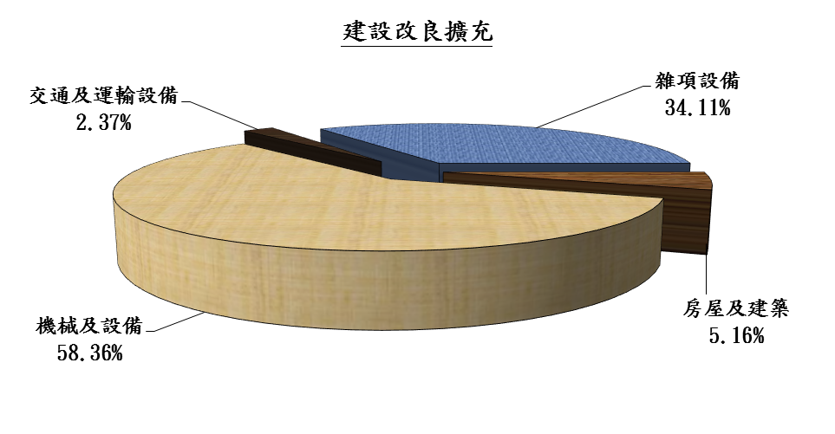
單位：新台幣千元
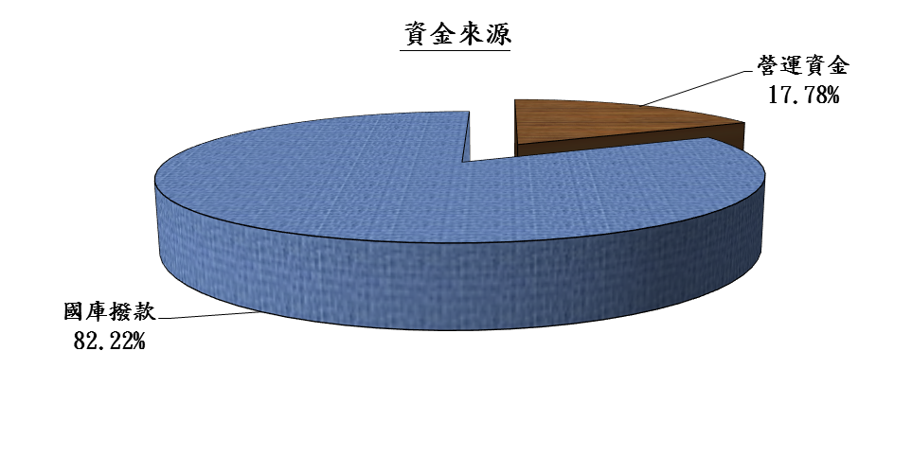
建設改良擴充 | 106年度預算 | 資 金 來 源 | 106年度預算
房屋及建築 | 2,000 | 自有資金 | 38,796
機械及設備 | 22,642 | 營運資金 | 6,896
交通及運輸設備 | 918 | 國庫撥款 | 31,900
雜項設備 | 13,236
合 計 | 38,796 | 合 計 | 38,796
肆、預算概要：
一、業務收支及餘絀之預計：
（一）業務收入2億5,755萬5千元，主要係學雜費收入、學雜費減免（-）、建教合作收入、推廣教育收入、學校教學研究補助收入、其他補助收入、雜項業務收入，較上年度預算數2億5,173萬8千元，計增加581萬7千元，約2.31%，主要係因其他補助收入增加所致。
（二）業務成本與費用2億6,370萬元，主要係教學研究及訓輔成本、建教合作成本、推廣教育成本、學生公費及獎勵金、管理費用及總務費用、雜項業務費用，較上年度預算數2億5,975萬元，計增加395萬元，約1.52%，主要係因收入增加，致費用相對增加所致。
（三）業務外收入1,559萬元，主要係利息收入、資產使用及權利金收入、受贈收入、違規罰款收入、雜項收入，較上年度預算數1,297萬元，計增加262萬元，約20.20%，主要係因利息收入增加所致。
（四）業務外費用1,729萬5千元，較上年度預算數688萬7千元，計增加1,040萬8千元，約151.13%，主要係因雜項費用增加所致。
（五）業務總收支相抵後，發生短絀數785萬元，較上年度預算短絀數192萬9千元，計增加短絀592萬1千元，約306.95%，主要係因教學研究及訓輔成本、雜項費用增加所致。
（六）本年度及最近五年收入、成本與費用及餘絀圖表，詳見圖2、3：
圖2 106年度收入、成本與費用及餘絀
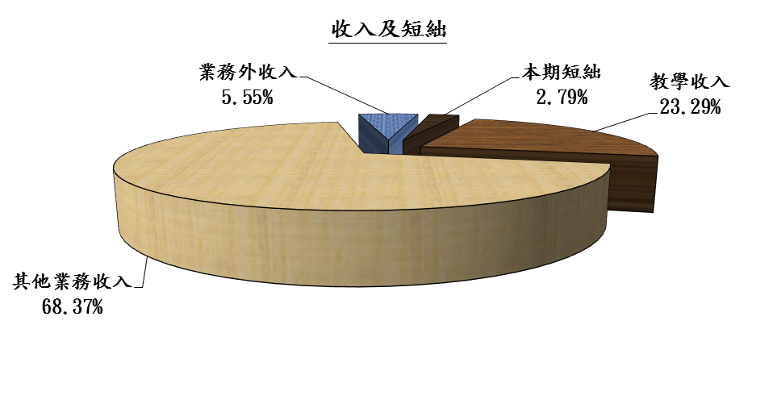

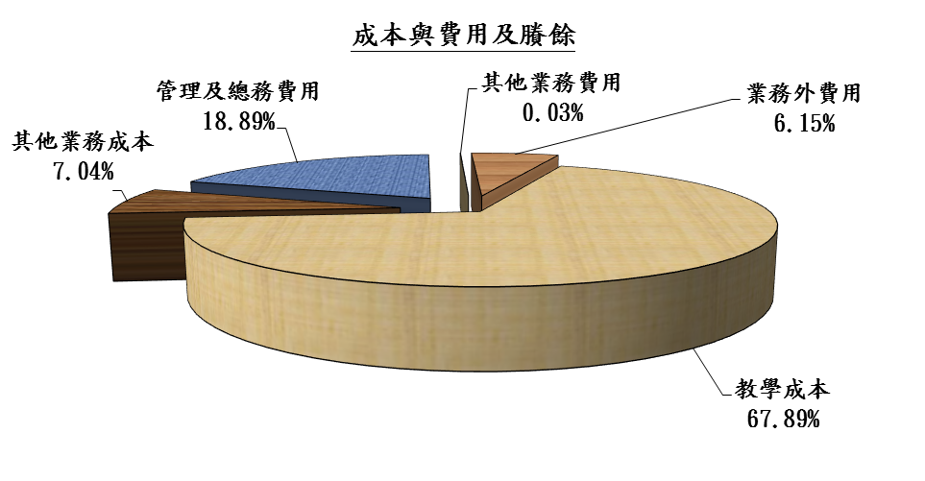
單位:新台幣千元
收入及短絀 | 106年度預算 | 成本與費用及賸餘 | 106年度預算
業務收入 | 257,555 | 業務成本與費用 | 263,700
教學收入 | 65,457 | 教學成本 | 190,733
其他業務收入 | 192,098 | 其他業務成本 | 19,780
業務外收入 | 15,590 | 管理及總務費用 | 53,116
本期短絀 | 7,850 | 其他業務費用 | 71
 |  | 業務外費用 | 17,295
總額 | 280,995 | 總額 | 280,995

圖3 最近五年收入與費用

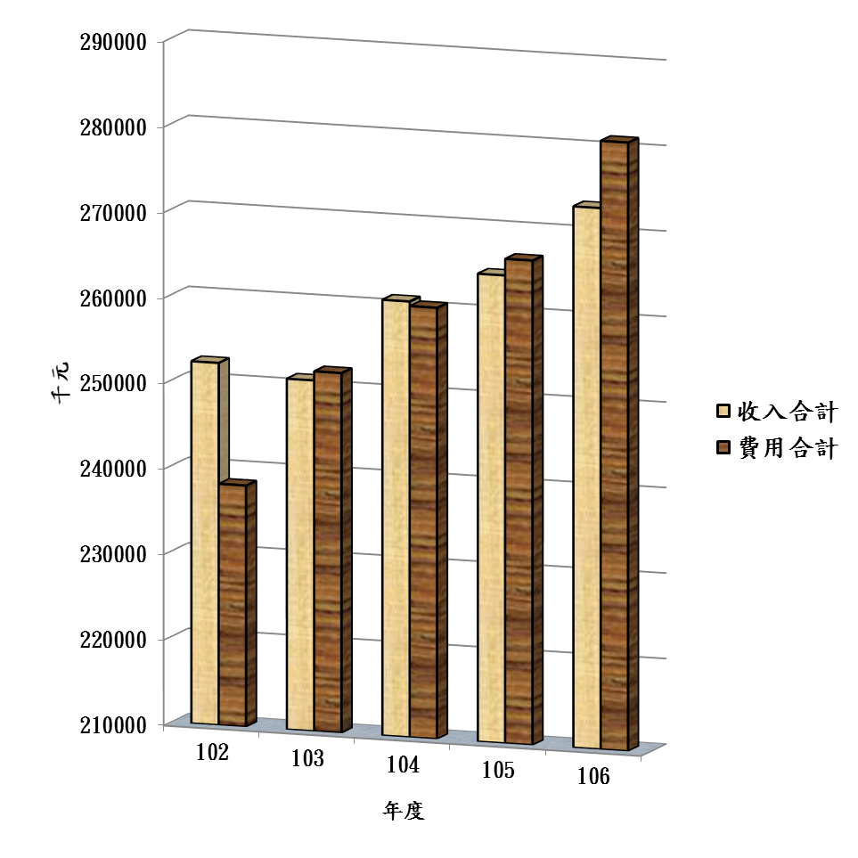
 |  |  |  | 單位：新台幣千元
項目 年度 | 102年度決算 | 103年度決算算 | 104年度決算 | 105年度預算 | 106年度預算
收入
業務收入 | 244,989 | 245,998 | 246,958 | 251,738 | 257,555
業務外收入 | 7,371 | 5,021 | 13,998 | 12,970 | 15,590
收入合計 | 252,360 | 251,019 | 260,956 | 264,708 | 273,145
費用
業務成本與費用 | 237,210 | 248,596 | 255,928 | 259,750 | 263,700
業務外費用 | 1,003 | 3,481 | 4,480 | 6,887 | 17,295
費用合計 | 238,213 | 252,077 | 260,408 | 266,637 | 280,995
本期餘絀 | 14,147 | -1,058 | 548 | -1,929 | -7,850
註：102至104年度決算數為審定決算數；105年度為法定預算數。
二、餘絀撥補之預計：
- 本年度預計短絀785萬元，以前年度未分配賸餘1億3,553萬7千元，累計未分配賸餘1億2,768萬7千元，留待以後年度處理。
- 本年度及最近五年度賸餘分配圖表，詳見圖4、5：

圖4 106年度賸餘分配
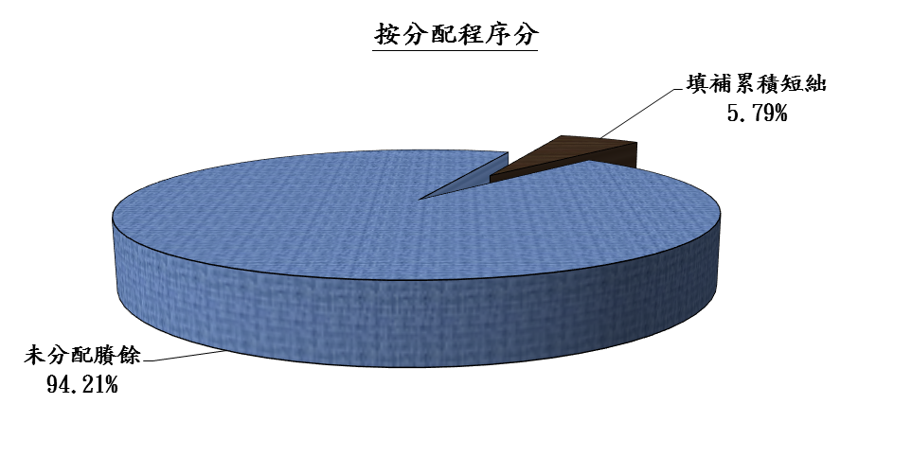
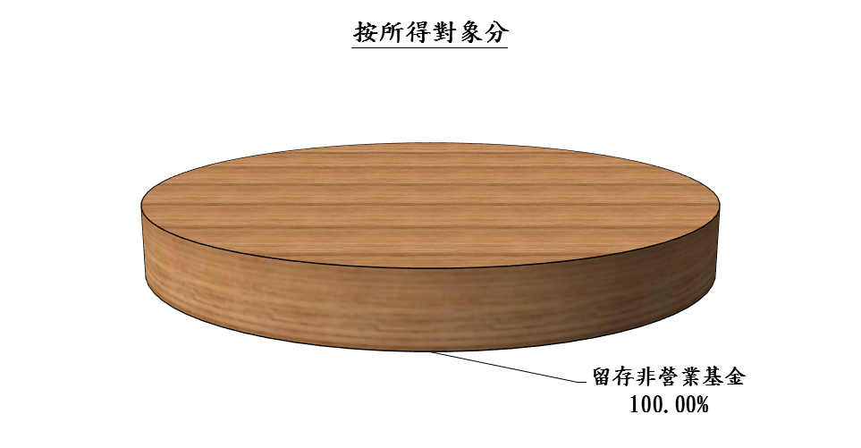

單位：新台幣千元
按分配程序分 | 106年度預算 | 按所得對象分 | 106年度預算
填補累積短絀 | 7,850 | 中央政府所得
提存公積 |  | 留存非營業基金 | 135,537
賸餘撥充基金數
解繳國庫淨額
其他依法分配數
未分配賸餘 | 127,687
合 計 | 135,537 | 合 計 | 135,537
圖5 最近五年賸餘分配
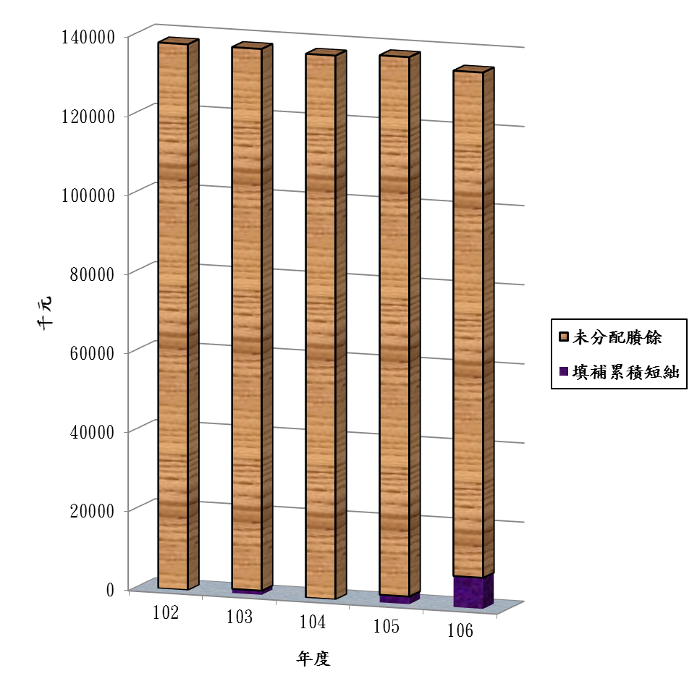

單位:新台幣千元

項目 年度 | 102年度決算 | 103年度決算 | 104年度決算 | 105年度預算 | 106年度預算
賸餘分配
分配之部 |  | 1,057 |  | 1,929 | 7,850
填補累積短絀 |  | 1,057 |  | 1,929 | 7,850
未分配賸餘 | 137,976 | 136,919 | 137,466 | 136,324 | 127,687
合 計 | 137,976 | 137,976 | 137,466 | 138,253 | 135,537
註：102至104年度決算數為審定決算數；105年度為法定預算數。
三、現金流量之預計：
- 預計業務活動之現金流入5,459萬9千元，包括：
  - 本期短絀785萬元。
  - 調整非現金項目6,244萬9千元，含折舊及折耗5,282萬5千元，攤銷972萬4千元，流動資產淨增10萬元。
- 投資活動之現金流出4,683萬9千元，係增加固定資產3,879萬6千元，增加無形資產101萬9千元，增加遞延借項702萬4千元。
- 預計融資活動之現金流入4,004萬3千元，係增加其他負債10萬元，國庫撥款增置固定資產3,190萬元、無形資產101萬9千元、遞延借項702萬4千元。
- 預計本期現金及約當現金淨增4,780萬3千元。
- 期初現金及約當現金5億5,997萬4千元。
- 預計期末現金及約當現金6億0,777萬7千元。

